附件2：“青年之声”高校平台操作说明
青年之声网址：http://qnzs.youth.cn/
高校的同学不仅可以在自己学校的平台提问，也可以回答其他同学的提问，也可以去其他学校的平台提问，也可以不限学校在高校系统平台提问，这是一个可以跨校交流的平台，也是可以帮助他人治疗各种疑难杂症的平台，下面就让小编带你看看如何操作:
一、提问步骤：
登录/注册（可用微信、QQ等注册）

1.点击“切换”
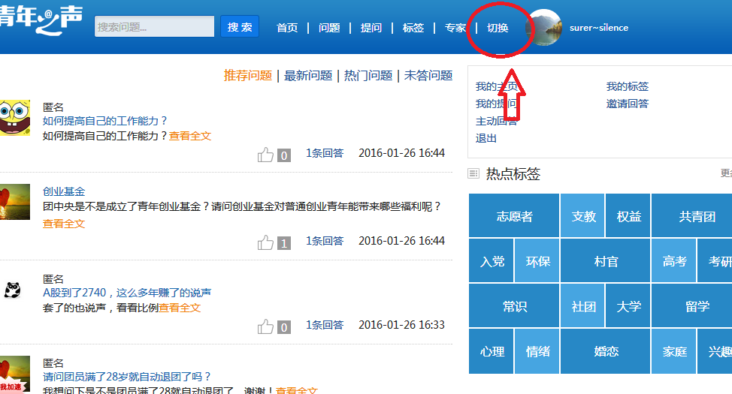
- 出现如下界面：选择“青年之声·北京”下一步选择“青年之声·北京高校系统”下一步选择学校。选择好后，出现“切换”按钮，点击“切换”。
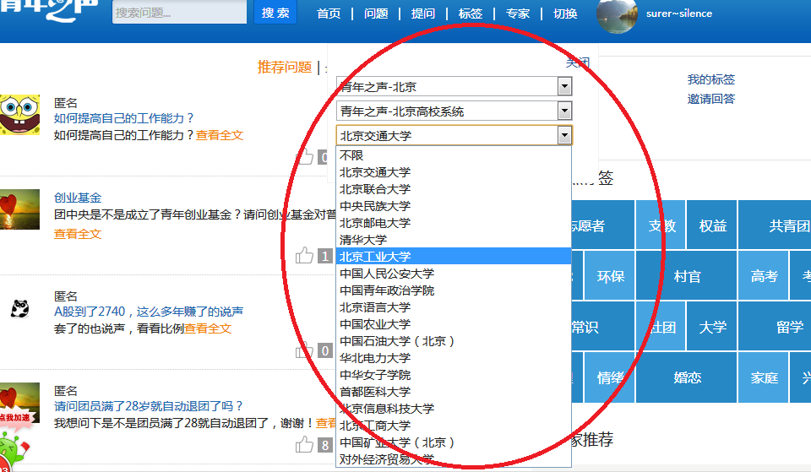
- 出现如下界面（以北交为例）
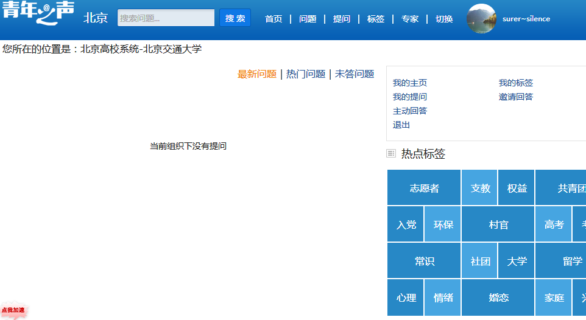
- 提问：选择如图“提问”。
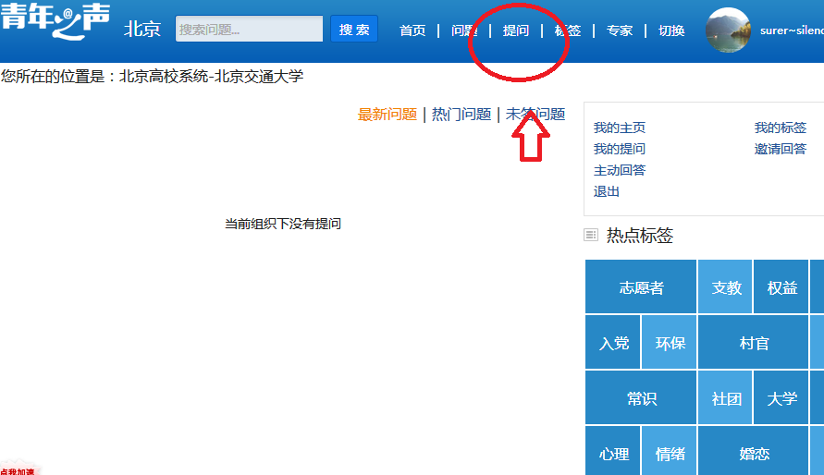

出现如下界面：
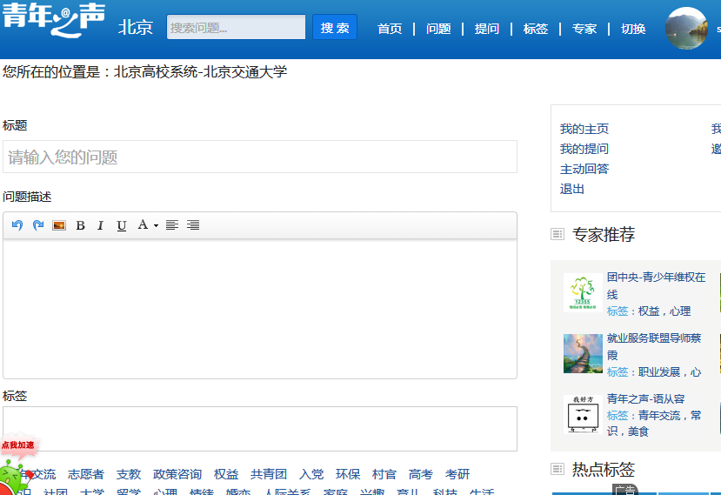
输入问题，提交即可，青年之声管理员（各高校的主管）审核通过即可发布问题，可以在“我的提问”中查看提问的问题：
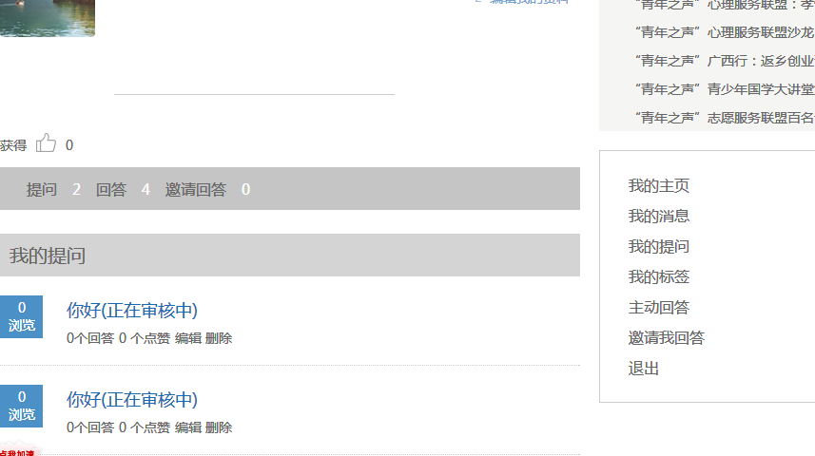

- 回答问题步骤：
登录/注册
1.点击“切换”
2.出现如下界面：选择“青年之声北京”下一步选择“青年之声北京高校系统”下一步选择学校。选择好后，出现“切换”按钮，点击“切换”。
- 以“中国人民公安大学”为例
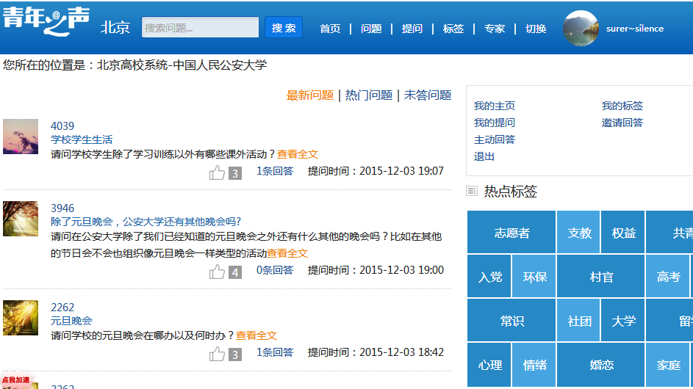
- 选择“查看原文”，回答问题。
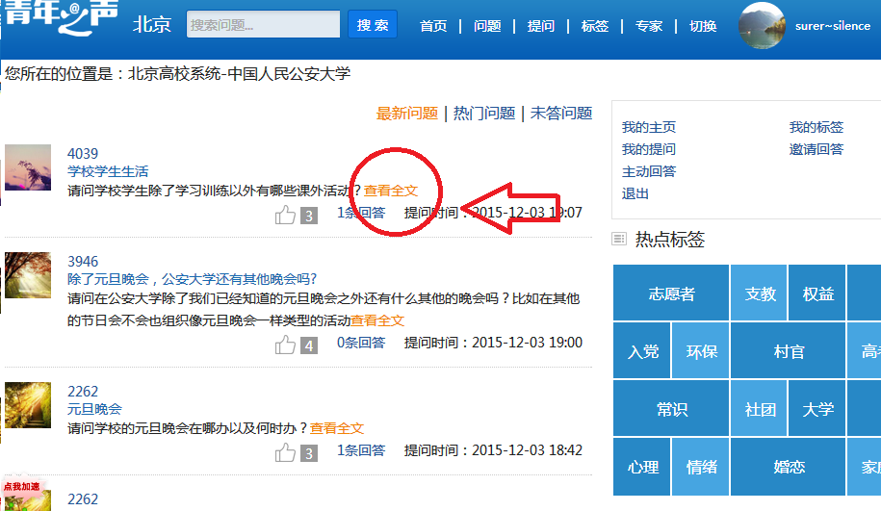

- 出现如下界面，输入答案，点击“回复”，等待管理员审核通过即可：
